2017年全国高校商业精英挑战赛国际贸易竞赛国际贸易业务模拟竞赛暨2017年中国（宁波）跨国采购模拟洽谈会细则

一、组织机构：
主办单位：教育部高等学校经济与贸易类专业教学指导委员会
中国国际贸易促进委员会商业行业分会
中国国际商会商业行业商会
中国会展经济研究会
协办单位：（国资委）商业国际交流合作培训中心
中国国际贸易促进委员会宁波市分会
承办单位：中国国际贸易促进委员会商业行业分会
技术支持单位：北京中商汇才教育管理咨询有限公司
媒体支持：《中国对外贸易》杂志、《中国贸易报》、中国贸促会“今日会展网”

二、参赛对象
学习国际经济与贸易、国际贸易实务、国际商务、商务英语、应用日语、英语韩语等专业或相关专业的本科院校和高职院校学生。

三、竞赛形式
本次竞赛设置知识赛和实践赛两个环节。
（一）知识赛为个人赛形式。依据国家标准《国际贸易业务的职业分类与资质管理》（GB/T 28158-2011），由赛区组委会组织进行，以机考或笔试的方式进行，主要考核国际贸易业务运营方面的专业知识。
（二）实践赛为团体赛形式。由知识赛合格的选手自行组成团队（每个团队由5至8名选手和1至2名辅导教师组成）。实践赛分选拔赛和总决赛（即为本次竞赛的全国总决赛）两个阶段，分别由赛区组委会和竞赛执委会组织进行。总决赛以“2017年中国（宁波）跨国采购模拟洽谈会”的形式举行。各参赛院校可推荐不超过5支参赛队参加总决赛。各参赛队以企业（模拟出口商）名义参赛，洽谈出口商品限定为日用消费品、食品、玩具、纺织服装、工艺品和电子产品等。竞赛内容包括参展计划书（中文）、展位海报设计与商品陈列、新产品发布会（英语或日语或韩语）和商贸配对贸易谈判（英语或日语或韩语）四个部分，分别占总成绩的10%、20%、20%、50%

四、报名方式
各参赛院校请2017年3月25日前于前将参赛院校登记表提交至组委会邮箱shangwudasai10@163.com

五、竞赛时间
（一）2017年3月25日前，递交参赛院校登记表；
- 各参赛院校递交登记表至2017年4月上旬，知识赛；
知识赛第一批考试时间 2016年12月1号---2017年1月25号
知识赛第二批考试时间 2017年2月20-号---2017年4月10号
学校可以根据具体情况 向组委会申请具体的考试日期并提前三天提交知识赛报名表。
（三）2016年11月下旬，竞赛教练员（指导教师）培训，具体安排另行通知；
（四）各参赛院校知识赛完成至4月上旬，实践赛赛区选拔赛；
（五）2017年4月10日前，各赛区或参赛院校提交选拔结果；
（六）2017年4月15日前，公布总决赛入围名单；
（七）2017年5月上旬，实践赛总决赛，竞赛地点：宁波市。

六、竞赛收费
（一）知识赛：采取机考或者笔试方式，按照每人10元收取参赛费用。
（二）实践赛总决赛：按照每队4000元收取参赛费用（含国际标准展位1个）。
（三）知识赛参赛费用应于机考或笔试前三天汇单位指定账户。账户信息如下：
户 名：靳成功
开户行：中国建设银行明湖支行
帐 号：6227 0023 4910 1725 770
（四）实践赛总决赛参赛费用应于2017年4月8日前汇入组委会指定账户。账户信息如下：
开户名称：中国国际贸易促进委员会商业行业分会
开户银行：中国工商银行北京灵境支行
（注：个别银行系统显示为“北京西单支行”）
开户账号：0200 0133 0900 7101 221

七、竞赛规则
（一）知识赛：闭卷机考，共计110道题，满分为100分,60分即为合格，考试时间为150分钟，题量及分数分布如下表：
题型 | 数量 | 分值 | 总分 | 备注
单项选择题 | 40 | 0.5 | 20 | 4选1，20%题量为计算题
多项选择题 | 40 | 1 | 40 | 4选多，多选错选或漏选均不得分
判断题 | 20 | 1 | 20 | 判断正误
案例题  （不定项选择） | 10 | 2 | 20 | 共2个案例，每个案例后附5小题，4选1或4选多
注：参考资料为清华大学出版社《国际贸易实务》和《国际贸易实务习题集》（国际贸易师职业资质认定培训考试指定教材），可自行购买。
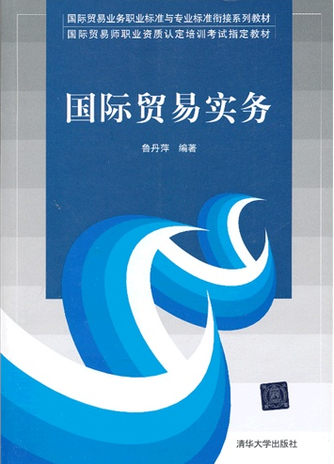
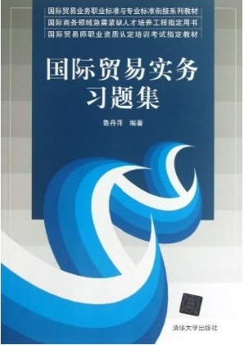

（

二）实践赛总决赛
1、参展计划书（中文）：内容包括但不限于参展宗旨与目标设定、产业与产品调查与分析、营销策略规划、财务规划、人员组织与培训规划以及参展进度规划等，字数在1万字左右。参赛计划书应以PDF格式的电子文档形式提交至组委会。
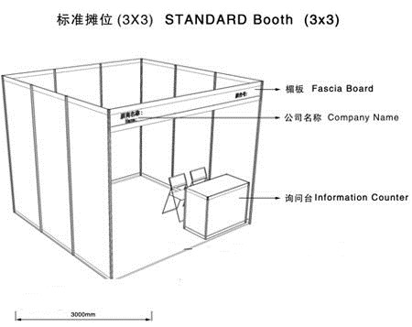
2、展位海报设计与商品陈列：在9平方米国际标准展位里进行布展（包括但不限于海报张贴与商品陈列等）。

3、新产品发布会（英语或日语或韩语）：按照组委会统一分组，每队（每个参展企业）拥有8分钟时间进行新产品发布展示。评委由企业、贸促会和国际商会代表组成。往届发布会视频资料请登录网址查询下载：
http://www.ccpitedu.com/index.aspx?lanmuid=68&sublanmuid=684&id=897
4、商贸配对贸易谈判（英语或日语或韩语）：按照组委会统一分组，每组安排5位评委分别进行贸易谈判（B2B），每次谈判约20至25分钟。评委以“专业观众（Trade Visitor）”身份出现，皆来自于外贸企业。竞赛期间，所有参赛选手均佩戴组委会统一配发的“参展商（Exhibitor）”胸卡，所有参赛教师、辅导教师、领队教师、评委和其他观摩的非参赛的教师和学生均佩戴组委会统一配发的“专业观众（Trade Visitor）”胸卡。大赛鼓励所有“专业观众（Trade Visitor）”按照本竞赛规则参加产品发布会和商贸配对贸易谈判。因此，在竞赛期间，“参展商（Exhibitor）”无从知晓谁是真正的评委，所以“参展商（Exhibitor）”需将所有的“专业观众（Trade Visitor）”视为评委进行认真对待。
5、分值权重：
序号 | 评审项目 | 权重
1 | 参展计划书（中文） | 10%
2 | 展位海报设计与商品陈列 | 20%
3 | 新产品发布会（英语或日语或韩语） | 20%
4 | 商贸配对贸易谈判（英语或日语或韩语） | 50%

八、参考照片
（一）下图为国际贸易竞赛部分团队展位：
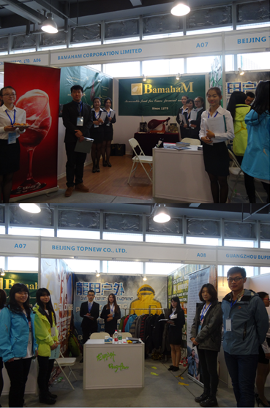
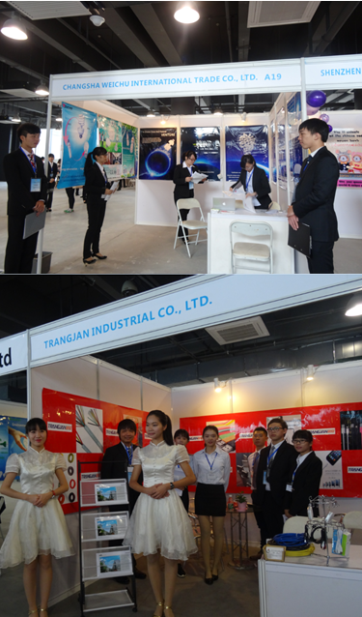

（二）下图为部分展出展品：
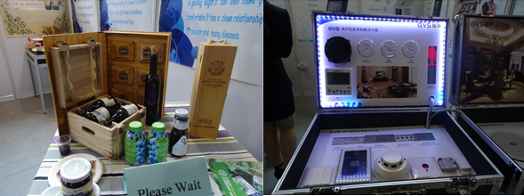

（三）下图为部分团队新产品发布会展示：
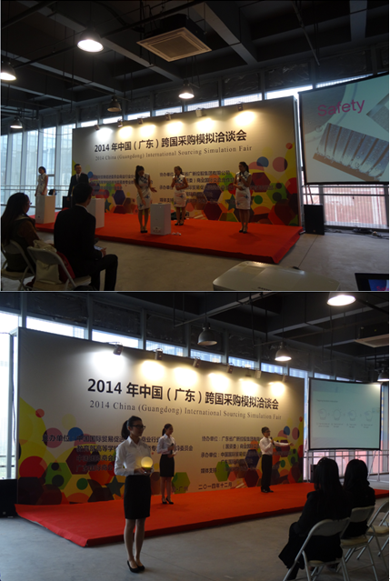
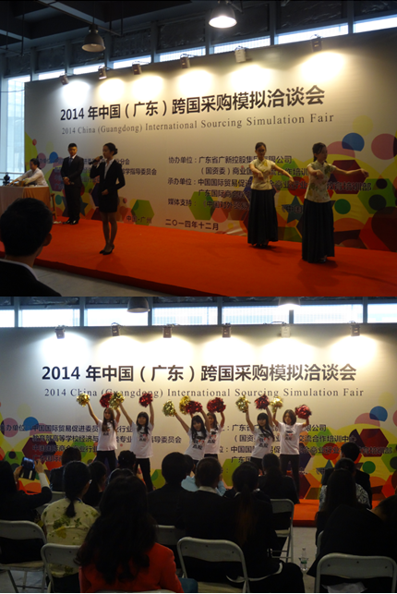

注：发布会现场由组委会提供电脑、音响、麦克风等设备。

（四）下图为部分团队商贸配对贸易谈判场景：
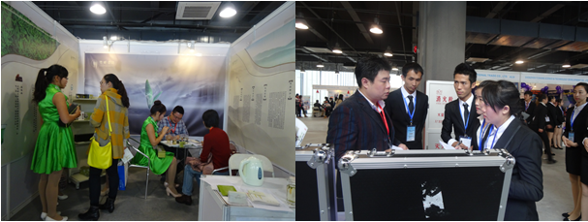

（五）下图为2015年海峡两岸国际贸易竞赛回顾：
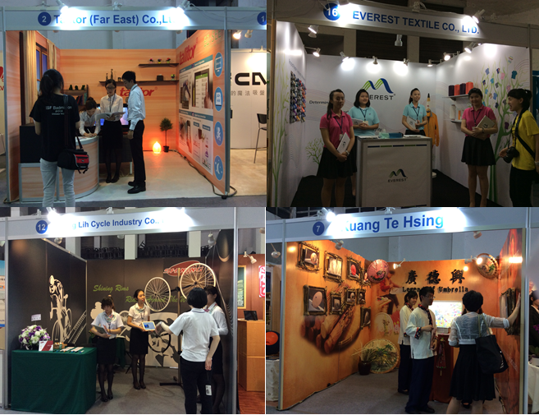

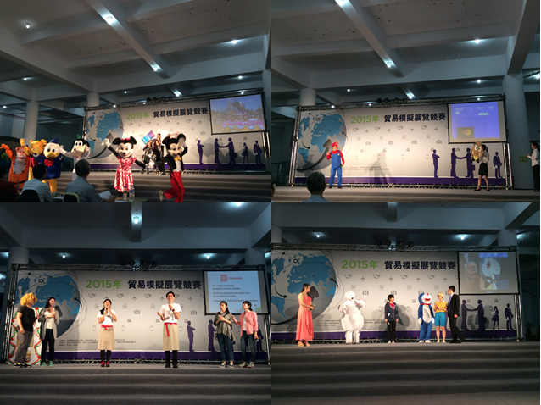

九、评分标准
实践赛主要包括参展计划书（中文）、展位海报设计与商品陈列、新产品发布会（英语或日语或韩语）和商贸配对贸易谈判（英语或日语或韩语）四个部分。各部分均以百分制原则进行评审计算，分别占总成绩的分别占总成绩的10%、20%、20%和50%。具体评分细则如下：
（一）参展计划书（中文）
1、参展宗旨与目标设定 10%
2、产业与产品调查与分析 10%
3、营销策略规划 25%
4、财务规划 10%
5、人员组织与培训规划 20%
6、参展进度规划 15%
7、总体评价 10%
备注：参展计划书各版块内容要充分体现出参加国际贸易展会的特点，而不是国内贸易展会。采取非现场评审方式。
（二）展位海报设计与商品陈列
1、展位设计（含海报设计） 40%
2、商品陈列 40%
3、展位总体效果 20%
备注：采取现场评审方式，不提问。
（三）新产品发布会（英语或日语或韩语）
1、英语表达能力和熟练程度 35%
2、展示方式和技巧的灵活应用能力 35%
3、产品特征及卖点的挖掘 20%
4、团队合作默契程度 10%
备注：采取现场评审方式，不提问。
（四）商贸配对贸易谈判（英语或日语或韩语）
1、英语表达能力和熟练程度 20%
2、商品推介技巧，语言说服力 20%
3、报价议价能力 20%
4、合同磋商与签署 20%
5、商务礼仪 10%
6、团队合作默契程度 10%
备注：采取现场评审方式，问答形式。

十、奖励办法
（一）知识赛合格（60分）的选手，依据国家标准GB/T 28158-2011，可自愿申请相关职业资质证书。具体申请办法另行通知。
(二） 参赛选手成绩优秀的免费颁发 知识赛等级荣誉证书，对优秀辅导教师颁发优秀辅导教师奖。对优秀组织院校颁发最佳院校组织奖（组织80人以上）。
（三）总决赛按照本科组和高职组分别设置一、二、三等奖。对上述获奖的团队和个人，由教育部经贸类教指委、商业贸促会、商业国际商会和中国会展经济研究会共同颁发荣誉证书。
（四）总决赛一等奖获奖团队将代表大陆地区赴台湾参加2018年海峡两岸大学生国际贸易模拟展览竞赛。
（五）完成总决赛全部赛事环节的并提交参展总结报告的选手，颁发由商业贸促会和商业国际商会共同用印的《国际贸易从业能力综合实训合格证书》。
（六）本次竞赛活动还将设立最佳院校组织奖、优秀指导教师奖和最佳校企合作奖等奖项。
（七）由主办单位以正式发文形式公布上述总决赛结果。

十一、参考用书
书名 | 出版社 | 版次
《出口商品展销与交易谈判教程》 | 北京大学出版社 | 2016年1月第1版
《外贸参展全攻略（第三版）——如何有效参加B2B贸易商展》 | 中国海关出版社 | 2015年8月第3版

十二、其他事项
（一）本次国际贸易竞赛技术文件，请登陆中国商贸教育培训网（www.sdssfw.com）“竞赛活动”专题查询下载。
（二）本次国际贸易竞赛后续通知文件均以组委会名义出具并用印。
（三）教育部办公厅关于教育部高等学校教学指导委员会印章使用事宜的通知如下：
http://www.moe.edu.cn/publicfiles/business/htmlfiles/moe/s5653/201402/164244.html

- 联系方式

中国国际贸易促进委员会商业行业分会教育培训部山东办事处：
地 址：济南市天桥区无影山中路153号香港国际7号楼2单元1007室
联系人：靳成功 王磊
电 话：0531—86591892 邮 箱：shangwudasai10@163.com
网 站www.sdssfw.com
Q Q:404218890 手 机：13127134237

